Министерство образования и науки Российской Федерации

ФЕДЕРАЛЬНОЕ ГОСУДАРСТВЕННОЕ БЮДЖЕТНОЕ

ОБРАЗОВАТЕЛЬНОЕ УЧРЕЖДЕНИЕ

ВЫСШЕГО ПРОФЕССИОНАЛЬНОГО ОБРАЗОВАНИЯ

«САРАТОВСКИЙ ГОСУДАРСТВЕННЫЙ УНИВЕРСИТЕТ

ИМЕНИ Н.Г.ЧЕРНЫШЕВСКОГО»

Кафедра теоретических основ компьютерной безопасности и криптографии

**ТЕОРИЯ ПСЕВДОСЛУЧАЙНЫХ ГЕНЕРАТОРОВ**

**ОТЧЕТ ПО ПРАКТИЧЕСКОЙ РАБОТЕ**

студента 4 курса 431 группы

факультета компьютерных наук и информационных технологий

*Афанасенко Кирилла Павловича*

Доцент _____________ Слеповичев И. И.

Саратов 2022

**Создание функции по графу**

На входе: ориентированный граф с именованными вершинами как описано в задании 1.

На выходе: линейное представление функции, реализуемой графом в префиксной скобочной записи:

A1(B1(C1(...),..., Cm(...)),..., Bn(...))

Способ проверки результата:

a) выгрузка в текстовый файл результата преобразования графа в имя функции.

б) сообщение о наличии циклов в графе, если они присутствуют.

**Реализация**

Обработка аргументов по входному и выходном файлу:

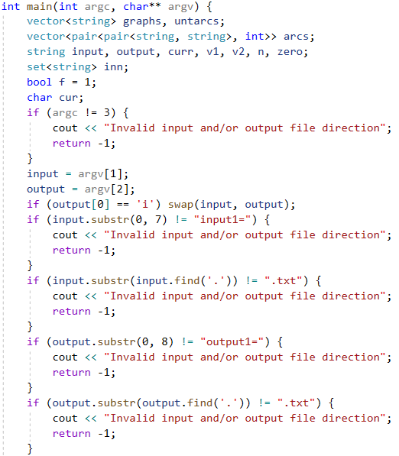

Подключение к файлам и первичная обработка входных дуг:

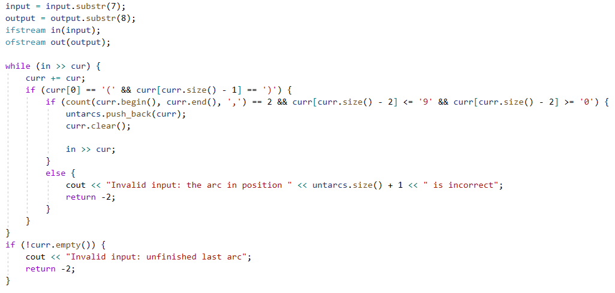

Вторичная обработка:

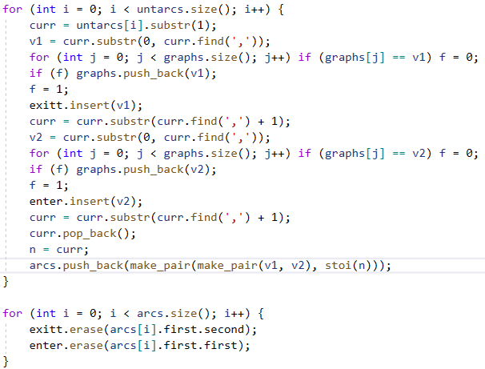

Запуск обходов и вывод:

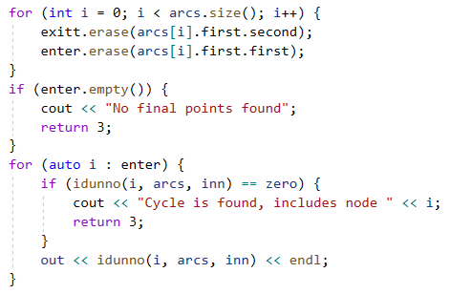

Функция обхода:

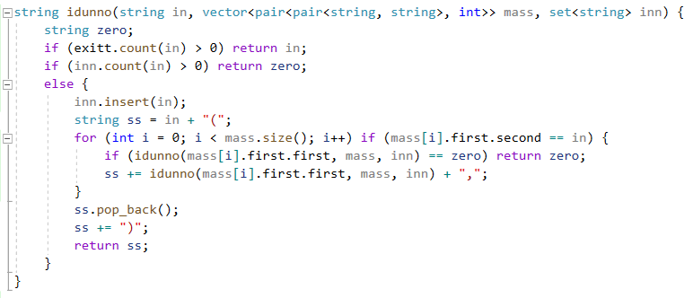

**Демонстрация работы:**

Отсутствие стоков:

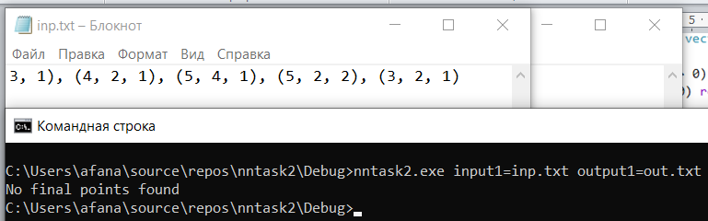

Цикл:

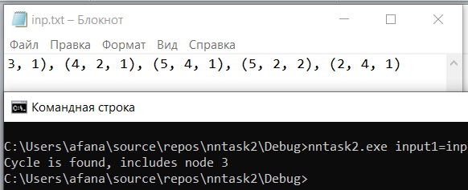

Нормальная работа:

